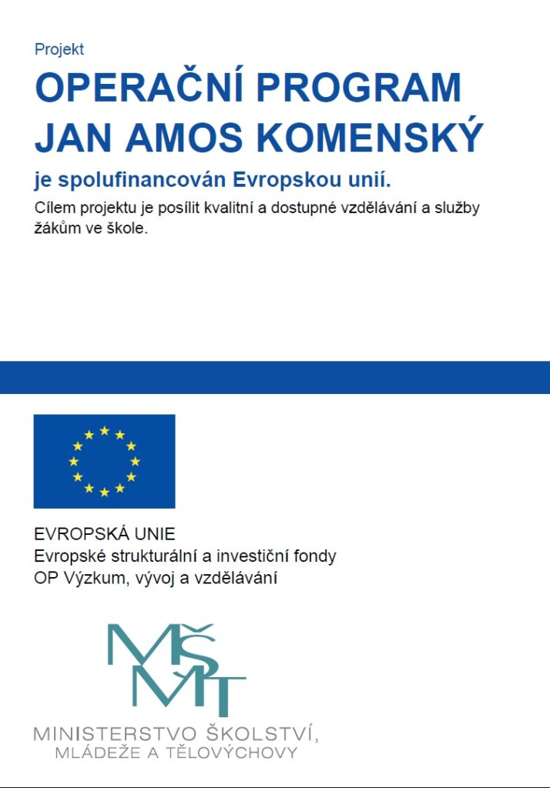

MŠMT jako poskytovatel dotace z Operačního programu Jan Amos Komenský na základě žádosti o dotaci rozhodlo v řízení o žádosti přijaté dne 27.4.2023 o poskytnutí dotace ve výši **514 713,00** příjemci:

Základní škola Křižany – Žibřidice, okres Liberec,

Žibřidice 271, Křižany 463 53

na realizaci projektu

|  |  |
| --- | --- |
| Název projektu dle MS2021+ | **Šablony OPJAK v ZŠ Křižany** |
| Registrační číslo projektu | **CZ.02.02.XX/00/22_002/0007769** |

Účelem dotace je:

* Zvyšování kvality, inkluzivity a účinnosti systémů vzdělávání
* Zajišťování rovného přístupu ke kvalitnímu a inkluzivnímu vzdělávání, včetně usnadňování mobility znevýhodněných skupin
* Z dotace bude poskytnuto vzdělávání pedagogických pracovníků
* Projektová nebo tandemová výuka